Stand 12.12.2018 / Scriptversion 21b01:
Vorgenommene Einstellungen gegenüber deinem Muster-Script (siehe auch „Einstellung_ohne_Delay.pdf“):
Erster Test ohne Delay-Einstellung:
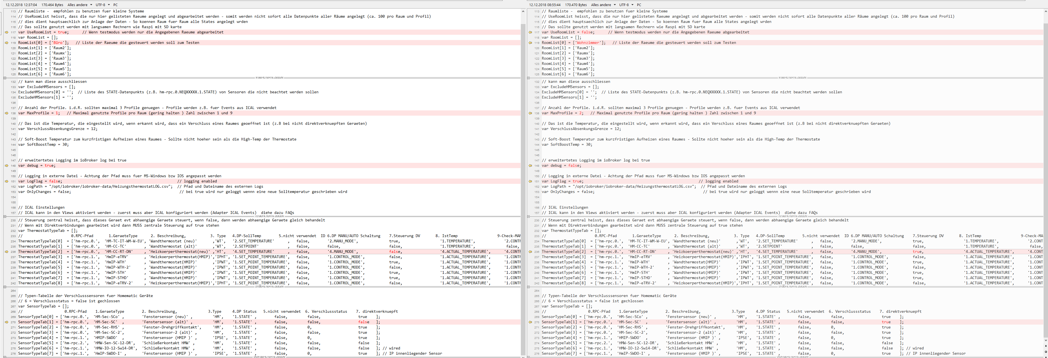
Links sind meine Einstellungen

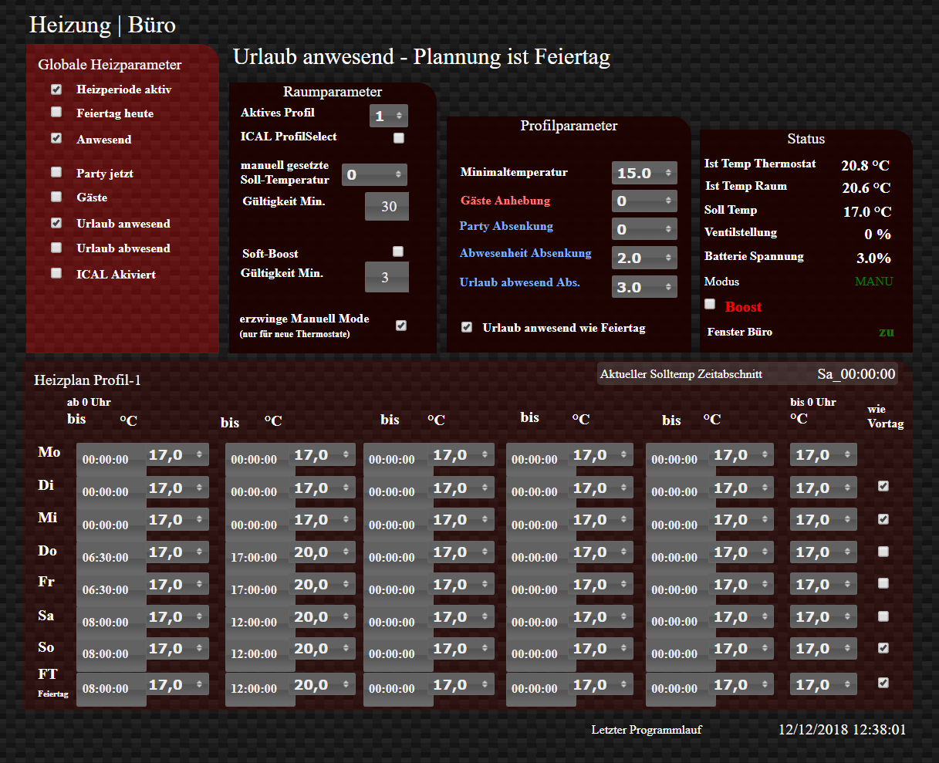
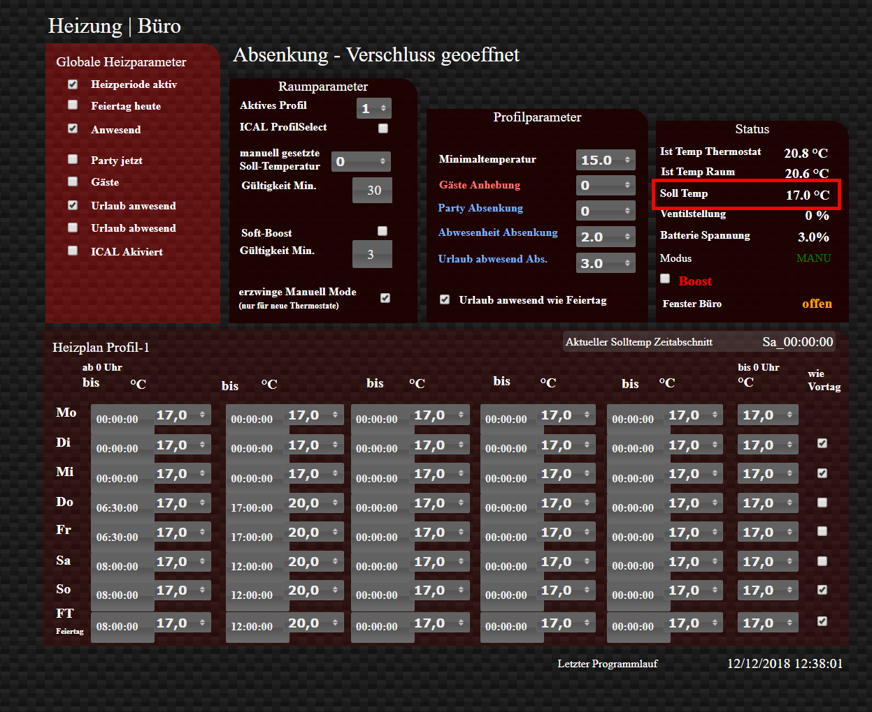
Die Temperatur wurde leider nicht auf die erwarteten 12 Grad gestellt. Anbei stelle ich dir noch das iobroker.log zur besseren Analyse zur Verfügung.
Gruß
Stefan

